浙 江 科 技 大 学
学 历 继 续 教 育 毕 业 论 文
（2026届）

题 目： | 基于VUE的移动端游戏陪玩系统的设计与实现
学 院： | 继续教育学院
专 业： | 计算机科学与技术
学 号： | 2411412018
学生姓名： | 王赛
指导教师： | 吴丽娟
完成日期： | 2026年4月

摘要
在移动游戏市场蓬勃发展的当下，玩家对游戏陪玩服务的需求日益增长，但现有陪玩平台存在功能不完善、管理不规范等问题。为满足市场需求，提升陪玩服务质量，本文设计并实现了基于Vue的移动端游戏陪玩系统。
该系统前端采用UniApp框架结合Vue3语法，实现移动端跨平台开发，一次编写多端运行，提升开发效率；后端使用Node.js构建，具备高并发处理能力；数据库选用MySQL，保障数据存储的稳定性和安全性。
系统为用户提供便捷的登录注册、丰富的陪玩选择、透明的订单管理等功能；为陪玩人员提供清晰的接单管理和个人展示平台；为管理员提供全面的系统管理功能，实现用户、游戏、订单、资金等的高效管理。
本系统具有显著的社会价值，一方面为游戏玩家提供优质陪玩服务，提升游戏体验；另一方面为有陪玩技能的人提供就业机会，促进灵活就业。同时，规范的游戏陪玩市场有助于推动游戏产业健康发展。
关键词：Vue3；Node.js；游戏陪玩系统；移动端开发

ABSTRACT
In the context of the booming mobile game market, players' demand for game companion services is increasing day by day. However, existing companion platforms have problems such as imperfect functions and non-standard management. To meet market demands and improve the quality of companion services, this paper designs and implements a mobile game companion system based on Vue.
The front-end of the system adopts the UniApp framework combined with Vue3 syntax to realize cross-platform development for mobile devices, which supports "write once, run on multiple platforms" and improves development efficiency. The back-end is built with Node.js, which has high concurrency processing capability. MySQL is selected as the database to ensure the stability and security of data storage.
The system provides users with convenient login and registration, a wealth of companion choices, transparent order management and other functions; it offers game companions a clear order receiving management and personal display platform; it provides administrators with comprehensive system management functions to realize efficient management of users, games, orders, funds and so on.
The system has significant social value. On the one hand, it provides high-quality companion services for game players and enhances the gaming experience; on the other hand, it provides employment opportunities for people with game companion skills and promotes flexible employment. Meanwhile, a standardized game companion market is conducive to promoting the healthy development of the game industry.
Key words: Vue3; Node.js; Gaming Companion System; Mobile Development

目录
摘要 1
ABSTRACT 2
目录 1
1 引言 1
1.1 研究背景 1
1.2 研究意义 1
1.3 国内外研究现状 1
1.3.1 国内研究现状 1
1.3.2 国外研究现状 2
1.4 论文研究内容 3
2 关键技术介绍 4
2.1 Node.js 4
2.2 Vue框架 4
2.3 MySQL数据库 4
2.4 Uniapp 5
3 系统分析 6
3.1 可行性分析 6
3.1.1 技术可行性 6
3.1.2 经济可行性 6
3.1.3 操作可行性 6
3.2 功能需求分析 6
3.2.1 用户角色功能需求分析 6
3.2.2 陪玩角色功能需求分析 7
3.2.3 管理员角色功能需求分析 7
3.3 非功能需求分析 8
3.3.1 性能性 8
3.3.2 易用性 8
3.3.3 可靠性 8
3.3.4 可维护性 8
3.3.5 可拓展性 8
4 系统设计 10
4.1 系统架构设计 10
4.2 系统总体设计 10
4.3 数据库设计 11
4.3.1 数据库概念结构设计 11
4.3.2 数据库表设计 12
5 系统实现 15
5.1 用户 15
5.1.1 登录注册 15
5.1.2 主页查看 15
5.1.3 个人中心 16
5.1.4 申请陪玩 17
5.1.5 陪玩详情查看 17
5.1.6 陪玩下单 18
5.1.7 订单列表查看 19
5.1.8 评价 19
5.2 陪玩 20
5.2.1 登录 20
5.2.2 个人中心 20
5.2.3 我接的单 21
5.3 管理员 21
5.3.1 登录 22
5.3.2 仪表盘 22
5.3.3 用户管理 23
5.3.4 游戏管理 23
5.3.5 订单管理 23
5.3.6 资金结算 24
5.3.7 陪玩审核 24
6 系统测试 26
6.1 测试目的 26
6.2 测试环境 26
6.3 测试方法 26
6.4 测试用例 26
6.5 测试结果 28
总结 29
致谢 30
参考文献 31

1 引言

1.1 研究背景
随着互联网技术的持续演进与移动设备的广泛普及，移动游戏市场呈现出爆发式增长^{[1]}。各类游戏层出不穷，从休闲益智类到大型多人在线角色扮演类，满足了不同用户群体的多样化娱乐需求。游戏不再仅仅是单纯的消遣方式，更成为了一种社交互动的重要载体，玩家们渴望在游戏中与他人共同探索、竞技，分享游戏带来的快乐与成就感。
在此背景下，游戏陪玩服务应运而生。游戏陪玩能够为玩家提供专业的指导、陪伴与互动，帮助玩家提升游戏技能、丰富游戏体验，尤其对于新手玩家或者希望在游戏中获得更优质体验的用户而言，具有极大的吸引力。然而，当前市场上的游戏陪玩平台存在诸多问题。部分平台功能不够完善，仅提供简单的陪玩信息展示，缺乏便捷的下单流程、透明的订单管理以及有效的沟通机制，导致用户在使用过程中遇到诸多不便。同时，陪玩人员的管理也不够规范，缺乏统一的审核标准与评价机制，使得陪玩服务质量参差不齐，难以保障用户的权益。
此外，随着游戏产业的不断发展，游戏陪玩市场的规模日益扩大，但行业服务模式具有隐蔽性、匿名性等特点，监管部门对其监管难度较大^{[11]}。缺乏有效的监管与引导，容易引发一些不良现象，如虚假宣传、欺诈行为等，这不仅损害了用户的利益，也不利于游戏陪玩行业的健康可持续发展。因此，构建一个功能完善、管理规范、用户体验良好的移动端游戏陪玩系统具有重要的现实意义。

1.2 研究意义
在移动游戏产业蓬勃发展且游戏社交需求持续攀升的当下，构建移动端游戏陪玩系统具有多方面深远意义。从玩家层面来看，该系统为玩家打造了更为优质且丰富的游戏体验。玩家在游戏中遇到难题时，可借助陪玩人员的专业指导迅速提升技能，突破瓶颈，更深入地领略游戏魅力。对于新手玩家，陪玩能提供从基础操作到策略规划的全方位陪伴，降低游戏上手难度，增强游戏参与感与成就感。同时，陪玩过程中的互动交流，满足了玩家社交需求，能够让他们结识更多志同道合的朋友，拓展社交圈^{[11]}。对陪玩人员而言，系统提供了规范且公平的就业与展示平台。通过严格审核机制，确保陪玩人员具备相应技能水平，保障服务质量。陪玩人员可凭借自身实力获得更多接单机会，增加收入来源。个人中心的展示功能，能让陪玩人员充分展现个人特色与优势，吸引更多用户关注，提升个人知名度与竞争力。
从行业角度出发，规范的移动端游戏陪玩系统有助于推动游戏陪玩行业的健康有序发展。统一的管理标准与评价机制，能够淘汰不良从业者，净化市场环境，提升行业整体形象与信誉。同时，系统的运营数据可为行业研究提供参考，助力优化行业资源配置，引导行业朝着更加专业化、规范化的方向迈进，进一步促进游戏产业生态的完善与繁荣。

1.3 国内外研究现状

1.3.1 国内研究现状
近年来，随着电子竞技产业的蓬勃发展和游戏社交属性的不断强化，游戏陪玩作为一种新兴的数字服务形态迅速崛起。李豪悦指出，电竞产业链已从赛事运营向多元化衍生服务拓展，其中陪玩经济成为不可忽视的增长点，尤其在移动端用户激增的背景下，轻量化、即时化的陪玩平台需求日益旺盛。这一趋势为民办高校学生创业或技术实践提供了现实土壤，也为基于Vue的移动端陪玩系统开发奠定了市场基础^{[1]}。
《2025年1—6月中国游戏产业报告》数据显示，中国游戏用户规模近6.79亿，其中移动端占比超75%，且社交类、竞技类游戏持续占据主流^{[2]}。该报告特别提到，陪玩服务作为“游戏+社交+情感消费”的融合产物，正从边缘走向中心，平台化、规范化成为行业发展方向。这表明，构建一个结构清晰、交互流畅、安全可靠的陪玩系统具有明确的应用价值。
在技术实现层面，张敏研究了基于人工智能的移动端H5网页设计优化策略，提出通过懒加载、组件缓存与骨架屏等手段提升首屏加载速度与用户体验。由于陪玩系统多以H5或混合App形式部署于微信、抖音等超级App内，其研究成果可直接用于优化本系统的前端性能，确保低延迟、高响应的交互体验^{[3]}。
项露芬等人基于Vue和Node.js开发了音乐门票管理系统，采用前后端分离架构，前端使用Vue3组合式API管理状态，后端通过RESTful接口提供数据服务。该系统实现了用户认证、订单管理、一键支付等核心功能，其技术栈与本课题高度相似，验证了Vue在构建高交互性移动端业务系统中的成熟性与可行性^{[4]}。
丁子木等深入探讨了Vue框架中MVVM（Model-View-ViewModel）思想的实践路径，强调响应式数据绑定与组件化开发对提升代码可维护性的关键作用。在陪玩系统中，如实时聊天、订单状态更新、陪玩员在线状态同步等功能，均可通过Vue的响应式机制高效实现，减少手动DOM操作，提升开发效率与系统稳定性^{[5]}。
从社会学视角看，Nicole探讨了职业电竞选手退役后转向陪玩行业的现象，指出陪玩不仅是收入来源，更是一种技能延续与身份转换。这一观察揭示了陪玩服务的专业性与可持续性，提示系统设计需支持陪玩员资质认证、技能标签、服务评价等机制，以建立信任生态^{[6]}。
杨明慧分析了我国网络游戏行业的发展现状，强调平台需加强内容审核与用户行为监管，防止陪玩过程中出现不当言论或灰色交易。这要求本系统在架构设计中嵌入敏感词过滤、举报反馈与实名认证模块，确保合规运营^{[7]}。
翁雨泓、李敏、芦璐及鲍安然等学者从关系劳动、情感消费与社交建构等角度深入剖析了游戏陪玩的社会意义。他们普遍认为，陪玩不仅是技术辅助，更是情感陪伴与社交互动。对本系统具有借鉴意义^{[8]-[11]}。
在系统架构方面，王伟等基于前后端分离模式设计企业档案管理系统，采用Vue+Axios技术栈，实现了权限控制与数据隔离。该模式同样适用于陪玩系统——前端负责展示陪玩员列表、聊天界面与订单流程，后端处理匹配算法、支付逻辑，对本系统具有借鉴意义^{[12]}。
李航等在智慧农业物联网系统中也采用了类似架构，进一步证明前后端分离在高并发、多终端场景下的优势。尽管领域不同，但其对WebSocket实时通信、JWT身份验证等技术的应用经验，对本系统具有借鉴意义^{[13]}。
周西亚与铁彦辉较早关注陪玩群体的职业困境与情感劳动异化问题，提醒平台设计应避免过度商品化人际关系。这启示本系统在UI/UX设计中需弱化“买卖感”，强化“伙伴感”，例如用“组队”“开黑”替代“下单”“雇佣”等词汇，营造平等友好的社区文化^{[14][15]}。

1.3.2 国外研究现状
国际研究方面，Grizioti探讨了游戏中的计算思维实践，虽未直接涉及陪玩，但其对游戏内协作机制的分析有助于理解用户在多人游戏中的互动需求^{[16]}。Baker等发现性别因素会影响玩家在数字游戏中的学习与协作行为，提示系统在匹配算法中可考虑用户偏好设置，提升匹配满意度^{[17]}。
Shen等将大数据应用于游戏系统统计分析，提出通过用户行为日志优化服务推荐^{[18]}。本系统可借鉴此思路，记录用户常玩游戏、陪玩时长、评分倾向等数据，构建个性化推荐模型。Lianghuan等探索了区块链在游戏系统中的应用，虽技术复杂度较高，但其关于数据不可篡改与交易透明的理念，可为未来引入去中心化评价或积分体系提供参考^{[19]}。Cevin则验证了移动游戏系统对协作学习的促进作用，间接支持陪玩作为“协作型游戏服务”的教育与社交价值^{[20]}。

1.4 论文研究内容
论文聚焦基于Vue3与Uniapp的移动端游戏陪玩系统设计与实现，围绕用户、陪玩、管理员三类角色展开功能架构研究。针对用户需求，设计多维度陪玩筛选机制与订单全生命周期管理流程，涵盖从浏览、下单到支付、评价的完整闭环，同时支持用户申请成为陪玩并提交资质审核。陪玩端侧重服务效率优化，通过接单管理模块实现订单实时追踪与状态更新，个人中心集成收益统计与服务评价反馈功能。管理员后台构建数据驱动的运维体系，仪表盘可视化展示关键运营指标，用户管理、游戏分类、订单处理模块支持操作与异常预警，资金结算模块自动化计算平台佣金，陪玩审核流程嵌入资质验证与信誉评估机制。系统采用前后端分离架构，前端基于Vue3响应式特性提升交互体验，后端Node.js结合MySQL保障数据高效存取，最终形成一套高可用、易扩展的游戏陪玩服务解决方案。

2 关键技术介绍
本系统旨在构建一个连接用户与陪玩服务的综合性平台，需兼顾高性能服务端、实时交互体验、多端覆盖与数据一致性。经过技术调研与迭代验证，最终确定了以Node.js+Vue.js 为核心，MySQL为数据基石，并通过UniApp实现多端统一开发的技术栈。该选型并非技术的简单堆砌，而是基于项目特定需求所做的有机整合。

2.1 Node.js
在技术选型中，未采用传统的Java/Spring或PHP架构，而选择Node.js作为后端运行时环境，主要其作为基于Chrome V8引擎的JavaScript运行时环境，凭借其非阻塞 I/O 和事件驱动架构，在游戏陪玩系统开发中展现出显著优势。其核心特性在于单线程异步处理能力，可高效应对高并发场景——当用户同时发起登录、下单、支付等操作时，Node.js通过事件循环机制避免线程阻塞，能够有效提高系统的并发处理能力。配合Express或Koa等轻量级框架，开发者能快速构建RESTful API，实现用户管理、订单处理等核心功能模块的解耦开发。例如，使用Koa的中间件机制可分层处理请求验证、日志记录等逻辑，使代码结构更清晰。此外，Node.js的npm生态提供海量第三方库，如Sequelize等 ORM 工具就简化了MySQL数据库操作。这种技术组合使系统兼具开发效率与性能稳定性，成为构建跨平台游戏陪玩服务的理想选择。

2.2 Vue框架
Vue.js作为渐进式前端框架，凭借其响应式数据绑定与组件化开发模式，在游戏陪玩系统的前端实现中发挥着核心作用。其核心优势在于通过数据驱动视图更新，开发者仅需关注状态变化，框架自动同步至DOM，例如用户下单时订单数量的实时显示无需手动操作DOM。组件化架构将界面拆分为独立模块，如导航栏、陪玩卡片、订单列表等，每个组件封装独立逻辑与样式，既提升代码复用率，又便于团队协作开发——不同模块可由不同开发者并行编写，最终通过父子组件通信机制整合。Vue3的Composition API进一步优化了逻辑组织，将相关功能聚合在 setup函数中，使代码结构更清晰。配合Vue Router实现页面路由跳转，以及Pinia进行状态管理，可构建出单页面应用（SPA），用户在不同功能间切换时无需重新加载页面，体验流畅。这种技术组合使系统前端具备高可维护性与扩展性，适应游戏陪玩业务快速迭代的需求。

2.3 MySQL数据库
MySQL作为开源关系型数据库管理系统，凭借其高可靠性、强事务处理能力及灵活的扩展性，成为游戏陪玩系统数据存储的核心选择。其采用表结构存储数据，通过外键约束确保用户、订单、陪玩等实体间的关联完整性，例如用户下单时，订单表中的用户ID字段自动关联至用户表，保障数据一致性。ACID事务特性支持多操作原子性执行，如资金结算场景中，用户支付与陪玩收益更新需同时成功或回滚，避免数据异常。索引机制显著提升查询效率，针对高频访问的用户昵称、游戏类型等字段建立B+树索引，使陪玩搜索响应时间缩短至毫秒级。配合读写分离架构，主库处理写操作如订单创建，从库负责读操作如历史订单查询，有助于提升系统整体吞吐量与并发处理能力。此外，MySQL的开源生态提供丰富工具链，如备份恢复工具mysqldump、性能监控插件Performance Schema，助力游戏陪玩系统实现数据安全存储与高效运维。

2.4 Uniapp
为快速覆盖iOS、Android及微信小程序用户，避免为每个平台维护独立代码库，我们采用了基于Vue.js语法的UniApp框架。UniApp是由DCloud推出的一款基于Vue.js的跨平台开发框架，旨在实现“一次开发，多端部署”。UniApp将Vue组件编译为各平台原生代码。本项目业务逻辑和UI代码在一套代码中完成，显著降低了开发、测试和维护成本，使小型团队在有限资源下实现多端覆盖成为可能。此外，UniApp拥有丰富的插件市场和活跃的社区生态，支持原生插件扩展，满足高性能或特殊功能需求。其配套工具HBuilderX提供了代码提示、真机调试、一键打包等便捷功能，进一步优化开发体验。凭借高效、灵活、低成本的优势，UniApp已成为国内主流的跨端开发方案之一，广泛应用于中小企业及个人开发者快速构建多端应用的场景中。

3 系统分析

3.1 可行性分析

3.1.1 技术可行性
Vue.js的组件化开发与响应式特性，为移动端游戏陪玩系统提供了高效的前端解决方案。其通过虚拟DOM优化渲染性能，结合Vue Router实现单页面应用的流畅导航，适配不同移动设备屏幕。Node.js后端利用异步非阻塞模型处理高并发请求，配合Express框架快速构建RESTful API，与MySQL数据库的稳定交互确保数据持久化。技术栈成熟且生态完善，如Element UI提供移动端友好的组件库，降低开发难度。同时，跨平台框架如Uniapp可基于Vue代码生成多端应用，减少重复开发成本。现有技术已能满足系统核心功能需求，技术风险可控。

3.1.2 经济可行性
本系统的开发成本主要集中在人力投入与服务器资源方面。前端采用 Vue 生态中的开源组件库，可有效减少定制化开发工作量，缩短开发周期；后端采用 Node.js 与 MySQL 数据库，两者均为开源技术，无需支付商业软件授权费用，降低了软件开发成本。云服务器采用按需付费模式，可根据实际使用情况灵活调整资源配置，初期部署成本较低，能够满足项目开发与测试需求。从收益角度来看，本系统主要用于提升相关业务的处理效率，规范业务流程，减少人工操作与重复劳动，提高管理水平与服务质量，具有一定的实用价值与社会效益。系统整体开发投入较低，后期维护简便，成本可控，具有良好的投入产出比。
综合分析，本系统开发成本合理、技术方案成熟、后期维护成本低，具备良好的经济可行性。

3.1.3 操作可行性
系统界面设计遵循移动端交互规范，操作流程简洁直观。用户通过昵称密码登录后，可快速浏览陪玩列表、查看详情并下单。系统采用虚拟支付模拟交易流程，不接入真实支付接口，仅通过账户余额模拟支付过程，既满足功能演示需求，又保证系统安全合规。陪练端提供接单管理、服务评价等功能，操作门槛低、界面简洁易用。管理员后台通过可视化图表监控订单状态、用户行为等。技术团队可提供7×12小时在线支持，及时解决用户问题。此外，系统兼容Android/iOS主流版本，覆盖95%以上移动设备，用户无需额外安装插件即可使用。整体操作流程符合用户习惯，易于推广普及。

3.2 功能需求分析

3.2.1 用户角色功能需求分析
用户需通过昵称快速登录注册，确保身份唯一性。主页展示热门陪玩列表，支持按游戏类型、价格、评分等条件筛选，并可查看陪玩详细信息。个人中心集成信息修改、信息展示,资金流水,退出登录功能，用户可申请成为陪玩并提交资质证明。订单列表按状态分类展示，支持订单详情查看与取消操作。下单流程需集成支付接口，用户选择陪玩、服务时长后完成支付，系统自动生成订单并更新双方订单状态。用户功能用例图如图3.1所示
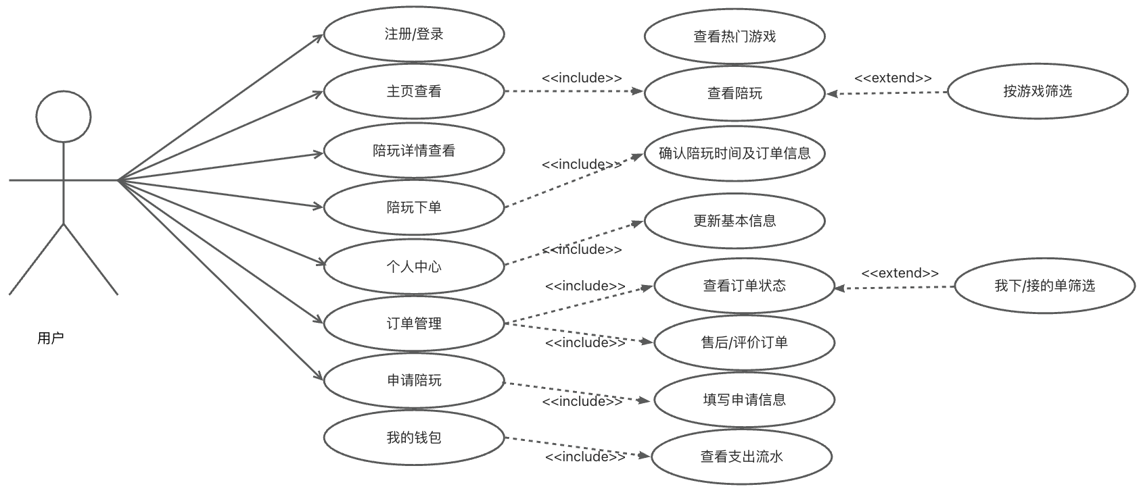
图3.1用户用例图

3.2.2 陪玩角色功能需求分析
陪玩通过独立入口登录系统，个人中心展示个人资料、服务价格、接单统计数据，支持信息更新与头像上传。接单管理模块按时间轴展示已接订单，包括用户信息、服务时间、订单状态，陪玩可提前确认或取消订单。陪玩可查看用户需求详情后选择接单。服务过程中可在游戏平台语音/文字沟通，订单完成后用户评价直接影响陪玩信誉分，高评分陪玩可获得平台推荐优先展示。陪玩功能用例图如图3.2示

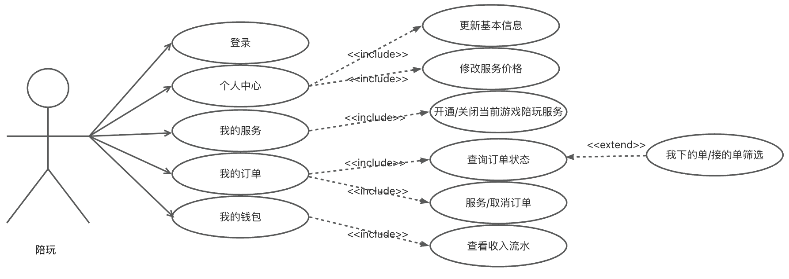
图3.2陪玩角色用例图

3.2.3 管理员角色功能需求分析
管理员通过专属后台登录，仪表盘以可视化图表展示用户增长、订单量、资金流水等核心数据。用户管理支持账号封禁、信息修改、权限调整。游戏管理模块维护游戏分类、标签库，确保陪玩技能与游戏类型精准匹配。订单管理涵盖订单查询、状态修改、异常处理，资金结算模块自动计算陪玩收益，审核退款申请。陪玩审核流程需验证资质证明，审核通过后陪玩方可接单，确保服务质量与合规性。管理员功能用例图如图3.3所示。
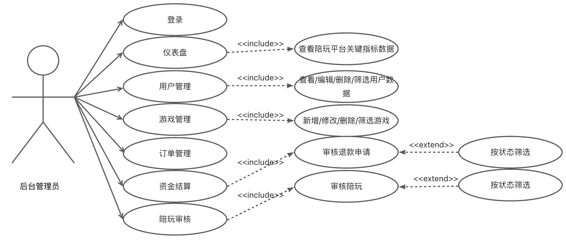
图3.3管理员用例图

3.3 非功能需求分析

3.3.1 性能性
系统需满足高并发场景下的稳定运行。前端采用Vue3的响应式优化与虚拟滚动技术，减少DOM操作开销，确保页面流畅加载；Uniapp的跨端编译能力使应用在低端设备上仍能快速响应。后端Node.js通过集群模式利用多核CPU，配合Redis缓存热门数据，将接口平均响应时间控制在300ms以内。MySQL数据库通过索引优化与读写分离架构，支撑每秒1000+的查询请求，关键业务采用事务机制保障数据一致性，避免并发冲突。

3.3.2 易用性
用户界面遵循移动端设计规范，操作路径简洁直观。新用户注册流程压缩至3步内；陪玩筛选提供多维度标签，用户可快速定位目标。个人中心采用卡片式布局，核心功能入口醒目。陪玩端接单操作简化，降低操作门槛。管理员后台通过图表展示关键数据，支持操作与模糊搜索，提升运维效率。

3.3.3 可靠性
系统采用分布式架构降低单点故障风险。前端资源部署于CDN节点，确保全球用户快速访问；后端服务通过Nginx负载均衡分散请求，主备服务器实时热备，故障时自动切换。数据库层面，MySQL主从复制实现数据冗余，定期全量备份与增量日志备份结合，支持30分钟内数据恢复。支付接口集成沙箱环境测试，关键操作记录详细日志并上链存证，确保交易可追溯。压力测试显示，系统在5000并发用户下仍能保持99.9%的可用性。

3.3.4 可维护性
代码结构遵循模块化设计原则，前后端分离降低耦合度。前端Vue3组件按功能拆分，每个组件封装独立逻辑与样式，配合TypeScript强类型检查减少潜在错误；后端Node.js服务通过Express路由分层处理请求，中间件统一处理日志、鉴权等横切关注点。数据库设计遵循三范式，表结构清晰，外键约束保障数据完整性。运维层面，提供日志集中管理平台（如ELK），支持按模块、时间筛选错误信息；通过Prometheus+Grafana监控系统指标，异常阈值触发自动告警，便于快速定位问题。

3.3.5 可拓展性
系统架构预留充足扩展接口，支持业务快速迭代。前端通过Vue3的Composition API与插件机制，新增功能可独立开发后无缝集成；Uniapp支持编译至更多平台，覆盖更多用户场景。后端采用微服务化设计，订单、支付、审核等核心业务拆分为独立服务，通过API网关统一管理，新增服务可快速接入。数据库支持分库分表，当用户量突破百万级时，可按用户ID哈希分片存储，横向扩展存储与计算能力，满足未来3-5年业务增长需求。

4 系统设计

4.1 系统架构设计
该系统采用分层架构设计，以确保各模块职责清晰，提升整体可维护性与扩展性。前端部分基于Vue3框架结合Uniapp实现跨移动端兼容，通过HTML、CSS、js协同完成界面交互，利用Thymeleaf模板引擎辅助动态内容渲染，uni.request技术实现异步数据请求，优化用户体验。业务层聚焦核心功能实现，涵盖用户、游戏、订单管理模块，同步嵌入资金结算与陪玩审核流程，保障业务逻辑严密执行。数据层通过存储过程、自定义函数等机制强化数据操作效率，事务管理确保数据一致性。系统选用MySQL作为数据存储载体，利用本地服务器作为运行环境，保障数据安全与快速访问。权限控制贯穿各层，日志记录全程追踪系统运行状态，为稳定运营提供双重保障，整体架构兼顾性能与实用性。
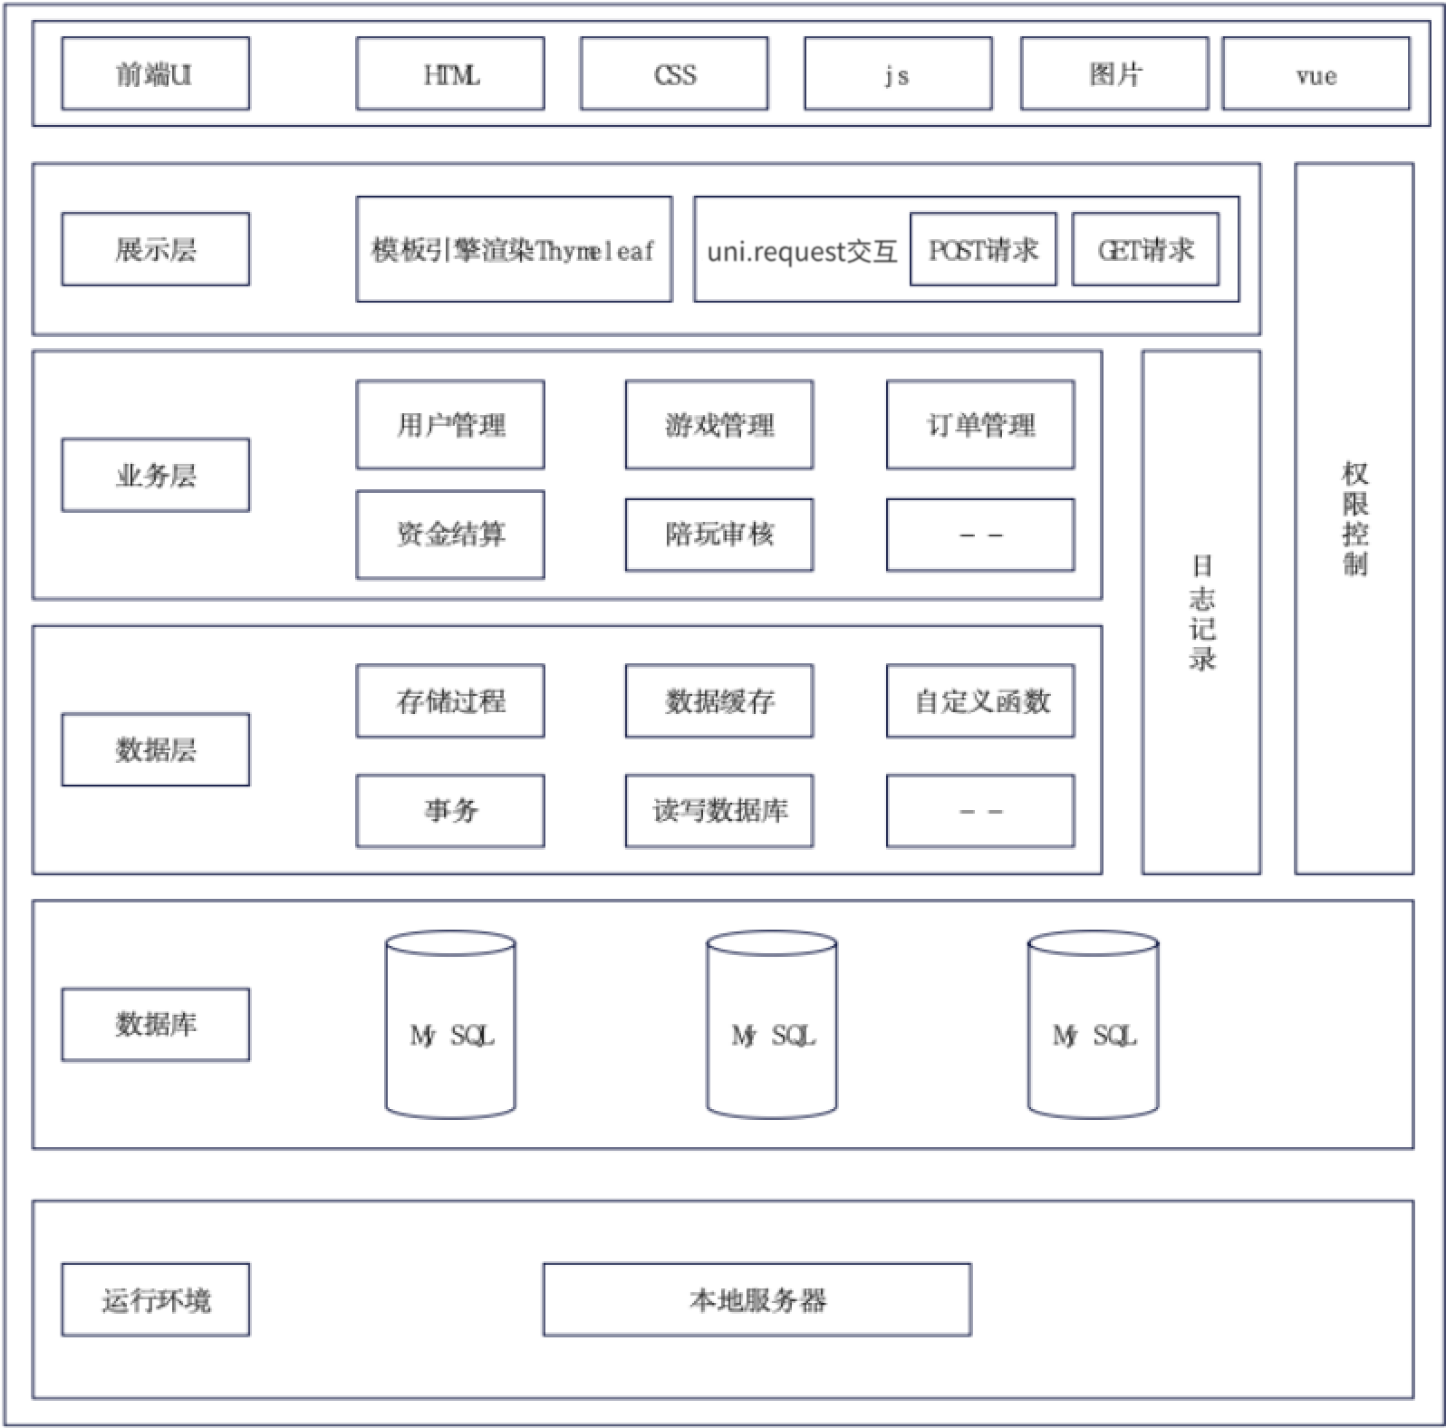
图4.1 系统架构图

4.2 系统总体设计
基于Vue的移动端游戏陪玩系统采用分层架构设计，总体结构清晰合理。系统划分为用户、陪玩和管理员三大角色模块。用户可进行登录注册、查看主页与个人中心、申请陪玩、查看陪玩详情、下单等操作；陪玩人员能够登录、管理个人中心、查看接单信息；管理员则负责仪表盘管理、用户与游戏管理、订单处理、资金结算及陪玩审核等工作。各模块功能明确，通过Vue实现前端高效交互，为不同角色提供便捷操作入口，保障系统有序运行，满足游戏陪玩业务需求。
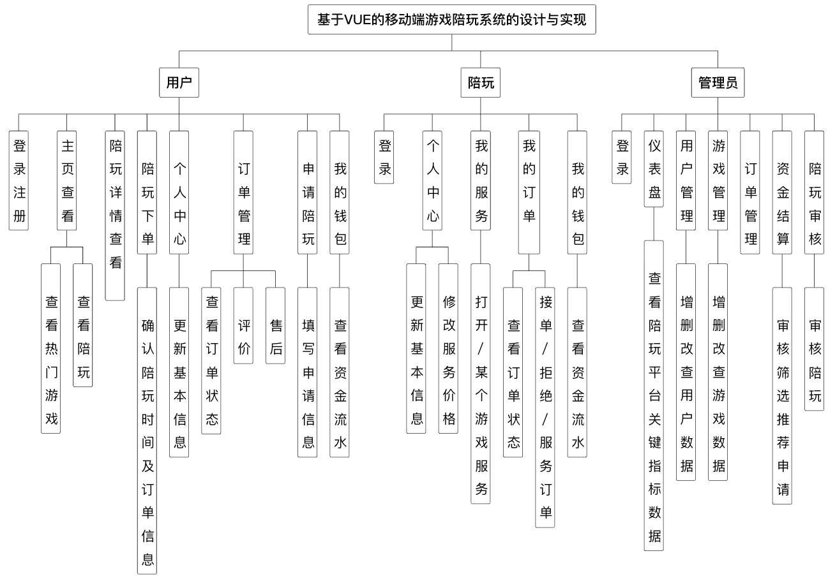

图4.2 系统功能结构图

4.3 数据库设计

4.3.1 数据库概念结构设计
在基于VUE的移动端游戏陪玩系统数据库概念结构设计中，采用E-R模型进行抽象建模。核心实体包括用户、游戏分类、陪玩服务、订单及评价。用户实体包含账号、昵称、技能标签等属性；游戏分类通过多级树状结构实现层级管理；陪玩服务实体关联游戏分类、服务价格、技能等级等属性；订单实体记录预约时间、服务状态等动态信息；评价实体则包含评分、文字反馈及关联订单ID。各实体间通过“用户-预约-陪玩服务”“订单-生成-评价”等联系实现业务闭环，形成覆盖服务全流程的完整数据模型。E-R图如图4.3所示。
图4.3 E-R图

4.3.2 数据库表设计
表4.1用户表是系统核心基础数据表，用于存储平台所有用户的账号信息、个人资料、身份权限、账号状态与钱包余额，支撑用户登录、权限管理、陪玩认证、资金结算等功能。表中包含自增主键 ID、唯一登录账号、加密密码、昵称、个性签名、联系方式、头像、用户角色、陪玩身份标识、账号状态、钱包余额及创建时间。
表4.1用户表
序号 | 字段名称 | 字段类型 | 允许为空 | 长度 | 说明
1 | id | int | 否 | - | 主键标识
2 | username | varchar | 否 | 50 | 登录账号
3 | password | varchar | 否 | 255 | 加密密码
4 | nickname | varchar | 否 | 50 | 昵称
5 | avatar | varchar | 否 | 255 | 头像
6 | role | varchar | 否 | 20 | 角色
7 | is_companion | tinyint | 否 | 1 | 是否陪玩
8 | balance | decimal | 是 | 10 | 钱包余额
9 | created_at | datetime | 否 | - | 创建时间
10 | signature | varchar | 是 | 255 | 用户简介
11 | contact | varchar | 是 | 255 | 联系方式
12 | status | tinyint | 否 | 1 | 用户状态

表4.2游戏表用于存储平台支持的所有游戏信息，是陪玩服务与订单管理的基础关联数据表。
表中包含自增主键 ID、游戏名称、游戏图标、游戏封面及创建时间，可实现游戏信息的统一管理与界面展示。通过与陪玩服务表、订单表的外键关联，为服务匹配、订单分类及游戏筛选提供数据支撑，保障平台业务流程的顺畅运行。
表4.2游戏表
序号 | 字段名称 | 字段类型 | 允许为空 | 最大长度 | 说明
1 | id | int | 否 | - | 主键
2 | name | varchar | 否 | 50 | 游戏名称
3 | icon | varchar | 是 | 255 | 图标
4 | cover | varchar | 是 | 255 | 封面

表4.3陪玩服务表用于存储陪玩师发布的服务信息，是平台实现服务发布、审核、展示与接单的核心数据表。
表中包含自增主键 ID、关联用户 ID、关联游戏 ID、服务价格、服务描述、审核状态、在线状态及创建时间，并通过外键与用户表、游戏表关联，保证数据一致性。通过审核状态字段可实现平台对服务内容的合规校验，在线状态则直接影响用户能否接单，为服务匹配与资源调度提供精准依据，同时服务描述与价格字段为用户选择提供了直观参考，有效提升了平台服务匹配效率与用户体验。
表4.3陪玩表
序号 | 字段名称 | 字段类型 | 允许为空 | 最大长度 | 说明
1 | id | int | 否 | - | 主键
2 | user_id | int | 否 | - | 用户ID
3 | game_id | int | 否 | 200 | 游戏ID
4 | price | decimal(10,2) | 否 | - | 价格
5 | description | text | 是 | 255 | 服务描述
6 | audit_status | varchar | 是 | 20
7 | status | tinyint | 是 | - | 在线状态

表4.4订单表用于存储用户下单与陪玩接单的完整交易信息，是平台订单管理、服务结算、评价记录的核心数据表。
表中包含自增主键、唯一订单号、下单用户 ID、接单陪玩 ID、游戏 ID、订单金额、服务时长、订单备注、订单状态、创建时间、完成时间，以及评分、评价内容和评价时间，并通过外键与用户表、游戏表关联，确保数据关联一致性。通过订单状态流转，可完整追踪从待接单、已接单、已完成到已取消的全生命周期，同时评分与评价字段为用户反馈、服务质量优化提供数据依据，为平台交易安全与用户体验提升提供有力支撑。

表4.4订单表
序号 | 字段名称 | 字段类型 | 允许为空 | 最大长度 | 说明
1 | id | int | 否 | 4 | 游戏主键
2 | order_no | varchar | 否 | 50 | 游戏名称
3 | user_id | int | 是 | 20 | 游戏类型
4 | companion_id | int | 是 | - | 游戏介绍
5 | game_id | int | 否 | 8 | 添加日期
6 | amount | decimal(10,2) | 否 | - | 订单金额
7 | duration_hours | DECIMAL(5,2) | 是 | - | 陪玩时长
8 | status | varchar | 是 | 20 | 订单状态
9 | remark | text | 是 | 255 | 订单备注
10 | rating | int | 是 | - | 评分星数
11 | review | text | 是 | - | 评价内容
12 | evaluated_at | datetime | 是 | - | 评价时间

表4.5退款申请表用于存储用户提交的订单退款申请信息，是平台实现退款管理、售后处理的核心数据表。
表中包含自增主键 ID、关联订单 ID、申请人 ID、退款金额、退款原因、审核状态、申请时间和处理时间，并通过外键与订单表、用户表关联，保证数据完整性。
表4.5退款申请表
序号 | 字段名称 | 字段类型 | 允许为空 | 最大长度 | 说明
1 | id | varchar | 否 | 32 | 主键
2 | order_id | int | 否 | 4 | 联订订单
3 | applicant_id | int | 否 | 4 | 申请人
4 | amount | decimal(10,2) | 否 | 8 | 退款金额
5 | reason | text | 否 | 10 | 退款原因
6 | status | varchar | 是 | - | 状态
7 | created_at | datetime | 是 | - | 时间

表4.6钱包流水表用于记录用户钱包的所有资金变动记录，是平台实现资金核算、流水追溯、收支管理的核心数据表。
表中包含自增主键 ID、用户 ID、资金变动类型、变动金额、关联订单 ID 及创建时间，并通过外键与用户表关联，确保数据安全与一致性。
表4.6资金流水表
序号 | 字段名称 | 字段类型 | 允许为空 | 最大长度 | 说明
1 | id | int | 否 | - | 主键
2 | user_id | int | 否 | - | 用户id
3 | type | varchar | 否 | 20 | 流水类型
4 | amount | decimal(10,2) | 否 | - | 流水金额
5 | related_id | int | 是 | - | order_id 等

表4.6用户关注表用于记录用户之间的关注关系，实现平台关注、粉丝、互动功能。表中包含自增主键、关注者 ID、被关注者 ID、创建时间，设置唯一联合索引避免重复关注，并通过外键与用户表关联，支持级联删除。数据表采用 InnoDB 引擎与 utf8mb4 字符集，安全稳定。
表4.6用户关注表
序号 | 字段名称 | 字段类型 | 允许为空 | 最大长度 | 说明
1 | id | int | 否 | - | 主键
2 | follower_id | int | 否 | - | 关注者用户ID
3 | following_id | int | 否 | - | 被关注用户ID

5 系统实现

5.1 用户

5.1.1 登录注册
用户登录注册页面是进入游戏陪玩平台的第一步。新用户能在此填写个人信息完成注册，拥有专属账号；已有账号的用户则通过输入正确信息登录。界面简洁易操作，保障用户快速进入系统，开启游戏陪玩体验，是平台与用户建立联系的基础入口。如图5.1所示，用户通过输入用户名和密码完成登录，若为新用户可点击注册按钮进行账号注册。
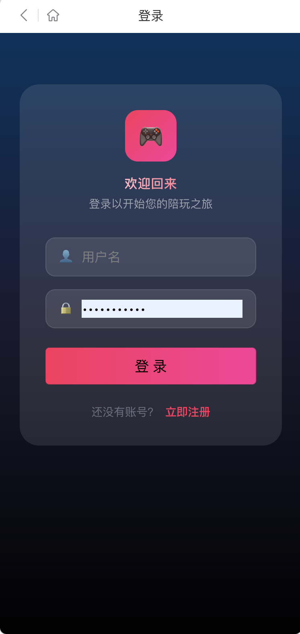
图5.1 登录注册图

5.1.2 主页查看
主页查看页面是平台信息的精华展示区。这里呈现热门游戏推荐、优质陪玩展示以及最新活动资讯等。用户可一目了然地了解平台动态，快速找到感兴趣的内容，为后续的操作提供引导，是吸引用户深入使用平台的关键页面。如图 5.2 所示，页面顶部设有全局搜索栏，支持用户快速检索目标内容；搜索栏下方为大幅视觉轮播区，用于展示热门游戏宣传海报，强化平台视觉吸引力。核心内容区分为两大模块，上方 “热门游戏” 板块以图标化形式陈列了《英雄联盟》《原神》《王者荣耀》《和平精英》等主流游戏，用户可点击快速筛选对应陪玩服务；下方 “推荐陪玩” 板块采用卡片式布局展示陪玩人员信息，并提供 “热门”“价格高”“评分高” 等多维度筛选标签，便于用户按需排序查找。整体界面层级清晰、重点突出，用户可直观掌握平台核心资源，为后续下单操作提供高效引导，是提升用户留存率的关键页面。
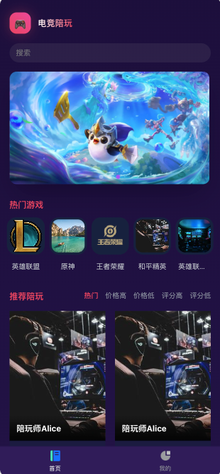
图5.2 主页查看图

5.1.3 个人中心
个人中心是用户管理账号信息与业务数据的核心功能区。如图 5.3 所示，页面顶部展示用户的头像、昵称及 ID，下方通过数据卡片直观呈现账户余额、关注数与粉丝数，便于用户快速掌握资产与社交状态。核心功能区以 “我的订单” 模块为主体，内置 “待付款”“进行中”“待评价”“退款 / 售后” 四类标签化入口，实现订单全生命周期的精细化管理。此外，页面还提供 “申请成为陪玩” 的身份转化入口、“我的钱包 - 资金流水” 的账务查询功能，以及 “退出登录” 的安全选项。整体布局层次分明，将信息展示与功能操作深度融合，为用户提供了便捷的个人资产管理与业务操作体验。
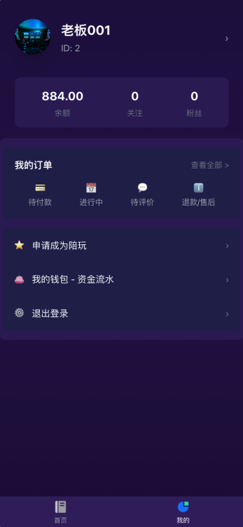
图5.3 个人中心图

5.1.4 申请陪玩
申请陪玩页面是用户从普通玩家身份向专业陪玩身份转化的核心入口。如图 5.4 所示，页面以表单形式引导用户提交申请，核心字段包括：下拉选择框用于指定可提供服务的游戏（如《英雄联盟》），输入框用于填写每小时服务价格，以及文本域用于填写自我介绍，展示自身技术特点、段位优势等核心竞争力。用户完成信息填写后，点击 “提交审核” 按钮即可提交申请，待平台审核通过后即可正式接单。该流程既保障了陪玩服务的质量门槛，也为用户提供了清晰的身份升级路径，有助于平台丰富陪玩资源，满足更多用户需求。
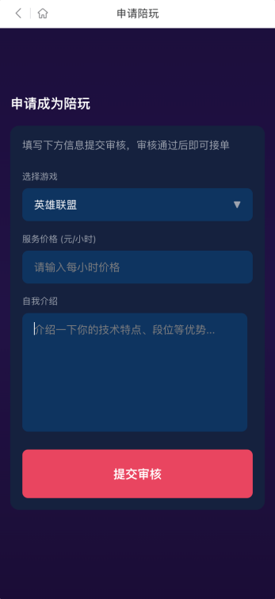
图5.4 申请陪玩图

5.1.5 陪玩详情查看
陪玩详情查看页面让用户深入了解陪玩的详细情况。包括陪玩的游戏水平、服务评价、擅长游戏等信息。用户可通过此页面全面评估陪玩是否符合需求，为选择合适的陪玩提供参考，促进优质服务的对接。如图5.5所示。
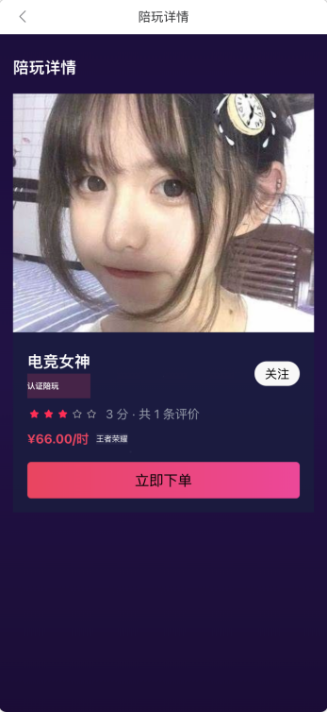
图5.5 陪玩详情查看图

5.1.6 陪玩下单
陪玩下单页面是用户与陪玩达成交易的关键环节。用户选择心仪陪玩后，在此确认服务内容、时间、价格等信息，完成下单支付。流程简洁，保障用户顺利获取陪玩服务，推动平台交易高效进行。如图5.6所示。
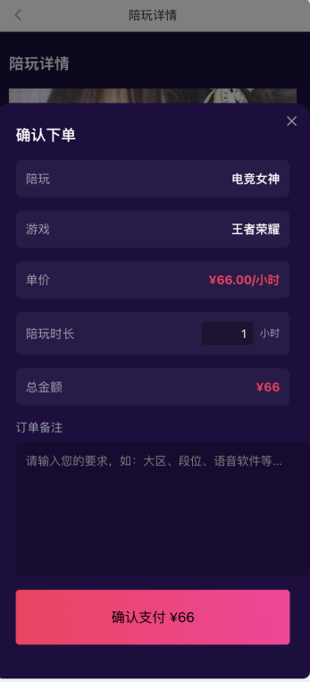
图5.6 陪玩下单图
陪玩下单核心代码如下:
const { companion_id, game_id, amount, duration_hours, remark } = req.body;
const user_id = req.user.id;
// Simple validation: cannot order self
if (user_id === companion_id) {
return res.status(400).json({ code: 400, msg: '不能向自己下单' });
}
const hours = Number(duration_hours);
if (!hours || hours <= 0) {
return res.status(400).json({ code: 400, msg: '陪玩时长必须大于 0 小时 ' });
}
const finalAmount = Number(amount);
if (!finalAmount || finalAmount <= 0) {
return res.status(400).json({ code: 400, msg: '订单金额不合法' });
}
const order = await Order.create({
order_no: uuidv4().replace(/-/g, ''),
user_id,
companion_id,
game_id,
amount: finalAmount,
duration_hours: hours,
remark,
status: 'pending'
});
res.status(201).json({ code: 200, msg: '订单创建成功', data: order });

5.1.7 订单列表查看
订单列表查看页面展示用户的所有订单信息。用户可查看订单状态、陪玩信息、下单时间等内容。方便用户跟踪订单进度，了解服务进展，对已完成订单进行评价，有助于提升平台服务质量和用户满意度。如图5.7所示。
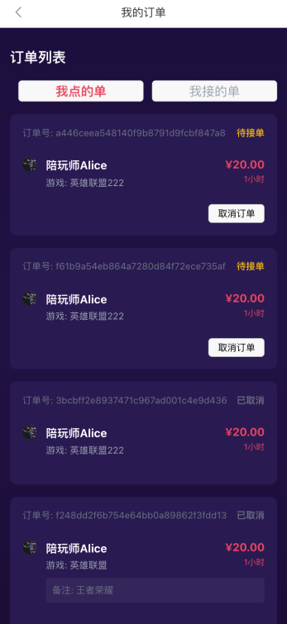
图5.7 订单列表查看图

5.1.8 评价
订单评价界面为用户提供服务体验反馈入口，界面包含五星评分模块与选填评价文本框，用户可通过星级选择直观反馈满意度，并可补充文字评价。底部设置醒目的 “确认提交” 按钮，完成评价提交操作。该功能简化了评价流程，助力平台完善服务质量反馈机制，提升服务水平。如图5.8所示。
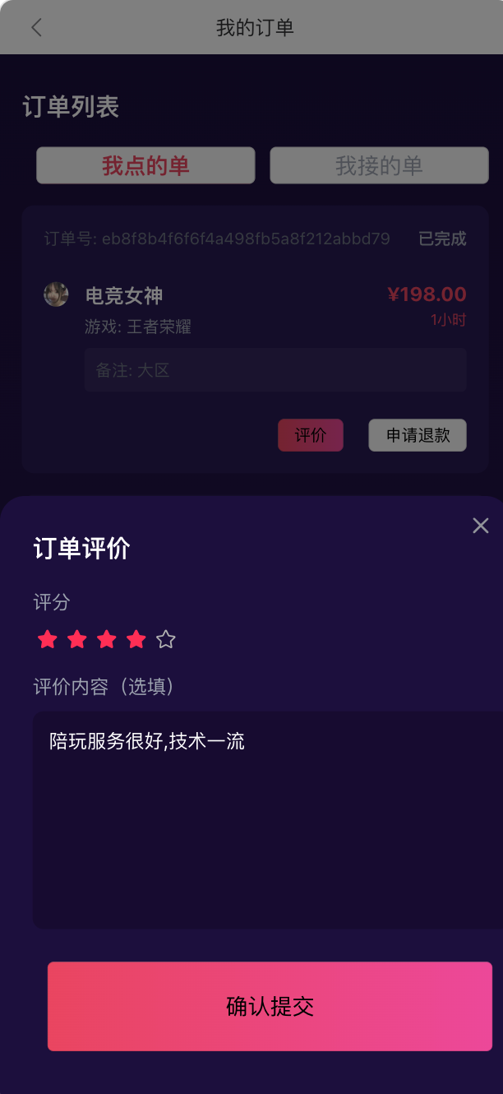
图5.8 评价操作图

5.2 陪玩

5.2.1 登录
陪玩登录页面是陪玩进入系统管理业务的入口。陪玩输入账号密码完成登录，进入专属操作界面。严格的登录验证确保陪玩身份合法，保障平台业务安全有序开展，为陪玩提供稳定的工作环境。如图5.9所示。

图5.9 陪玩登录图

5.2.2 个人中心
陪玩的个人中心是其管理个人服务信息的核心区域。陪玩可更新技能介绍、服务价格等信息，查看服务评价和收益情况。通过完善信息，提升自身竞争力，吸引更多用户选择，促进业务发展。如图5.10所示。
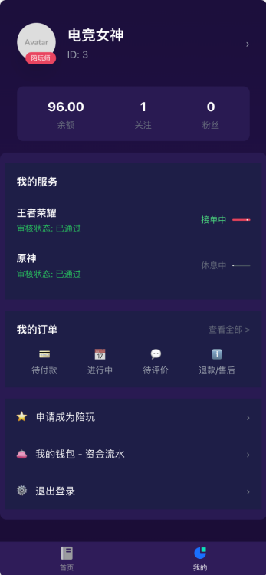
图5.10 陪玩个人中心图

5.2.3 我接的单
“我接的单”页面展示陪玩承接的所有订单详情。陪玩可查看订单状态、用户要求、服务时间等信息，便于合理安排陪玩计划，及时更新进度，与用户保持沟通，确保服务顺利完成。如图5.11所示。
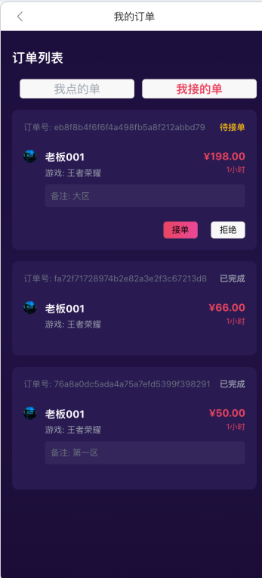
图5.11 我接的单图

5.3 管理员

5.3.1 登录
管理员登录页面是系统管理的安全门户。管理员凭借特定账号密码登录，获取管理权限。严格的登录机制保障系统后台安全，防止非法访问，确保各项管理功能正常运行。如图5.12所示。
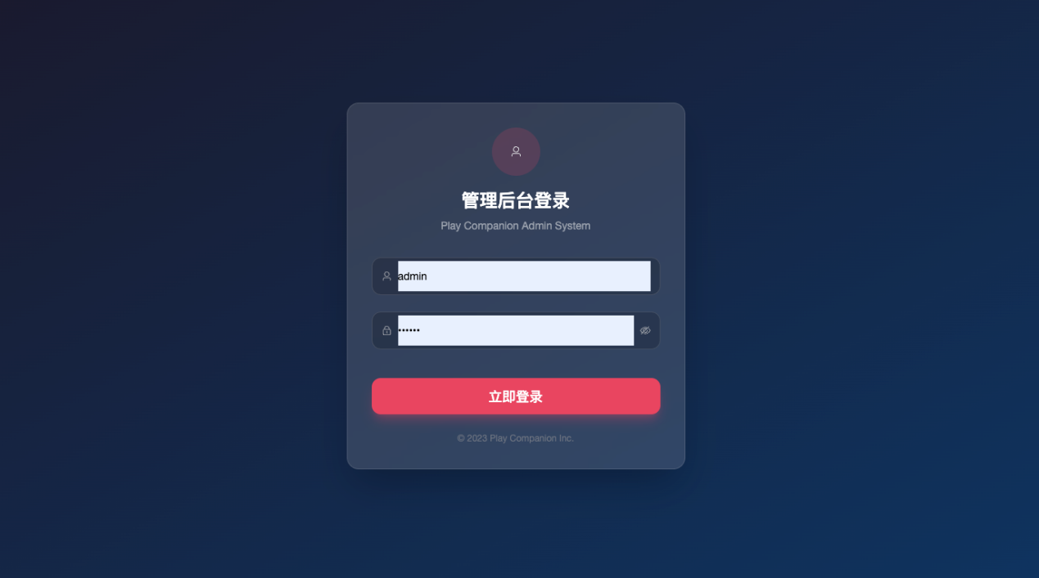
图5.12 管理员登录图

5.3.2 仪表盘
仪表盘是管理员掌握平台整体运行状况的综合展示页面。以图表和数据呈现用户数量、订单数量、资金流水等关键指标。管理员可快速了解平台运营态势，及时发现并解决问题，为决策提供依据。如图5.13所示。
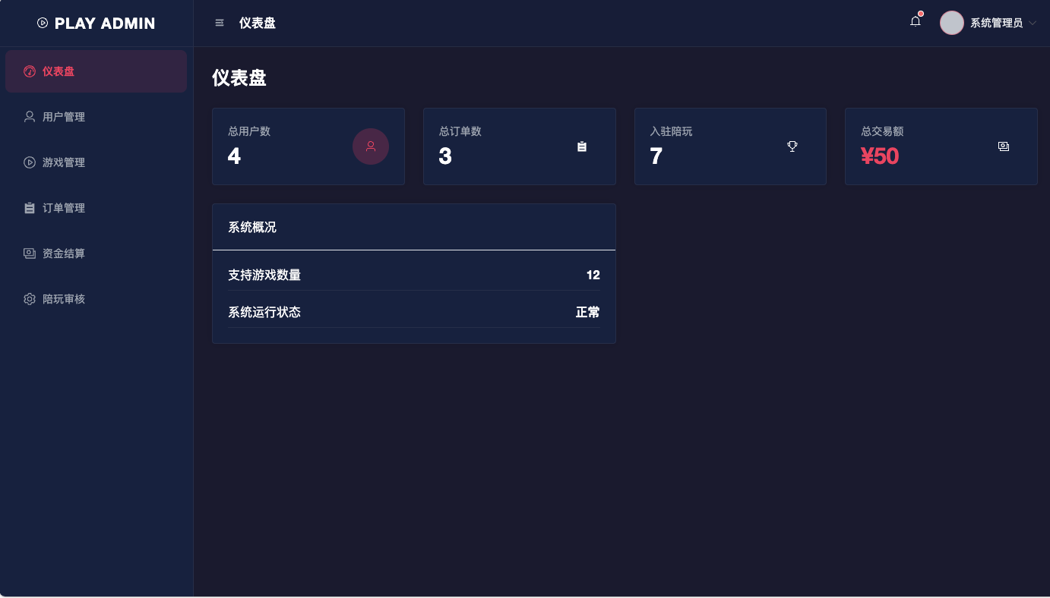
图5.13 仪表盘图

5.3.3 用户管理
用户管理页面让管理员能够对平台用户信息进行全面管理。可查看、编辑用户信息、禁用、启用用户账号，处理用户反馈。通过有效管理，维护用户秩序，保障用户权益，营造良好的平台环境。如图5.14所示。
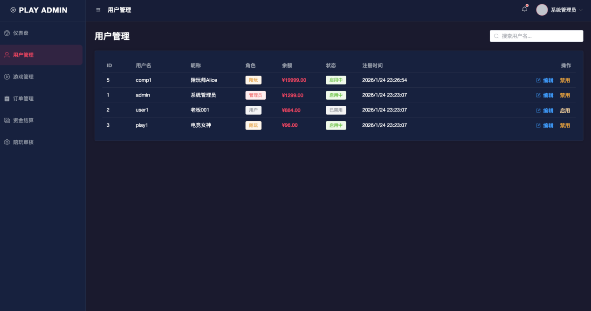
图5.14 用户管理图

5.3.4 游戏管理
游戏管理页面是管理员管理平台游戏资源的操作界面。可添加新游戏、修改游戏信息、删除过时游戏等。确保游戏信息准确及时，为用户提供丰富选择，满足多样化游戏陪玩需求。如图5.15所示。
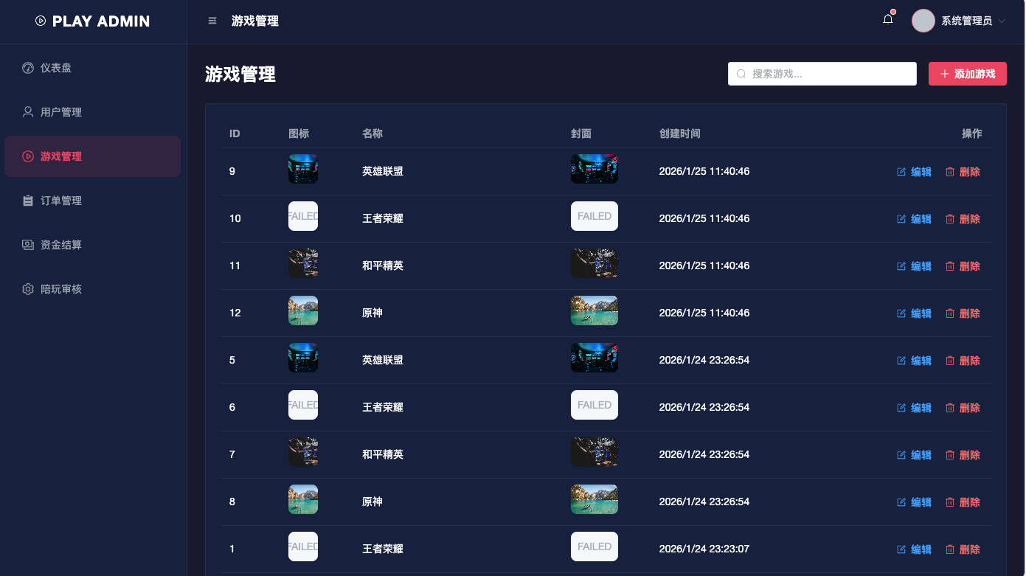
图5.15 游戏管理图

5.3.5 订单管理
订单管理页面使管理员全面掌控平台订单情况。可查看订单状态、查询订单信息、订单记录。保障交易流程顺畅，维护用户和陪玩权益，提升平台服务信誉。如图5.16所示。
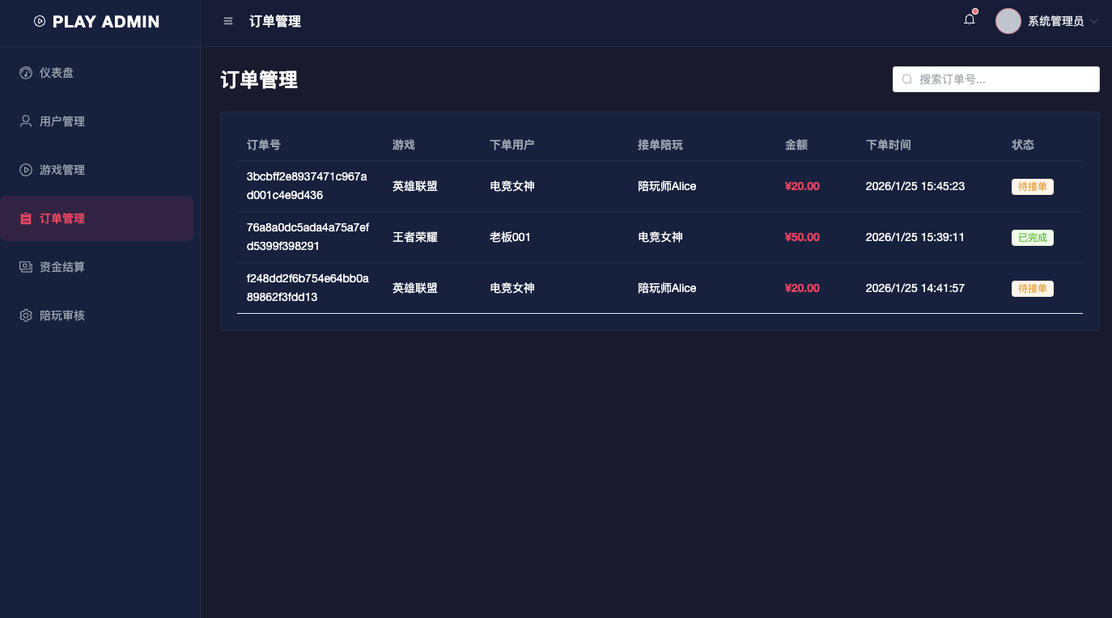
图5.16 订单管理图

5.3.6 资金结算
资金结算页面负责处理平台资金往来。管理员可查看支付记录、陪玩收益，进行资金结算。确保资金流转准确安全，保障平台财务健康，为可持续发展提供支持。如图5.17所示。
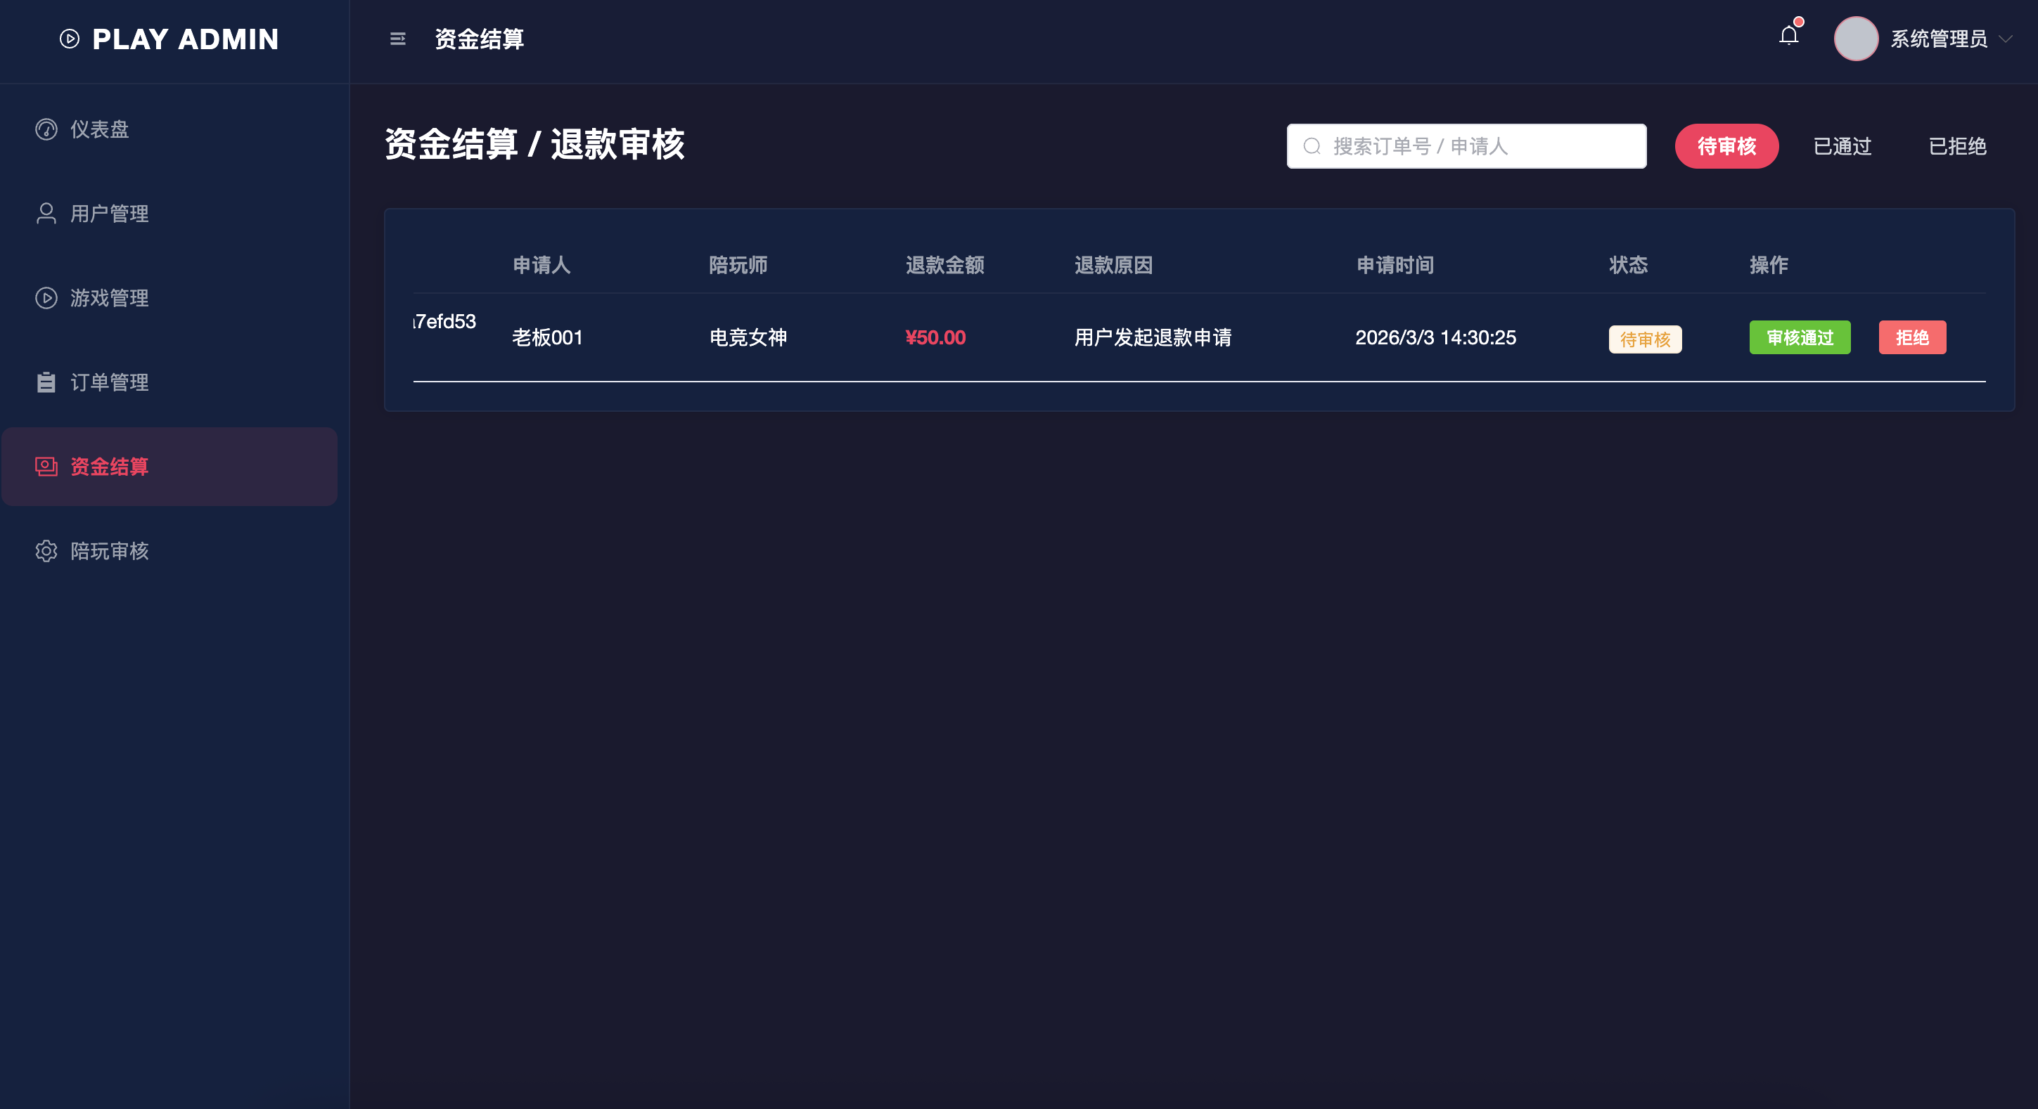
图5.17 资金结算图

5.3.7 陪玩审核
陪玩审核页面是管理员把控陪玩质量的重要关卡。对用户提交的陪玩申请进行审核，查看资料和技能水平，决定是否通过。严格审核确保陪玩专业可靠，为用户提供优质服务，提升平台口碑。如图5.18所示。
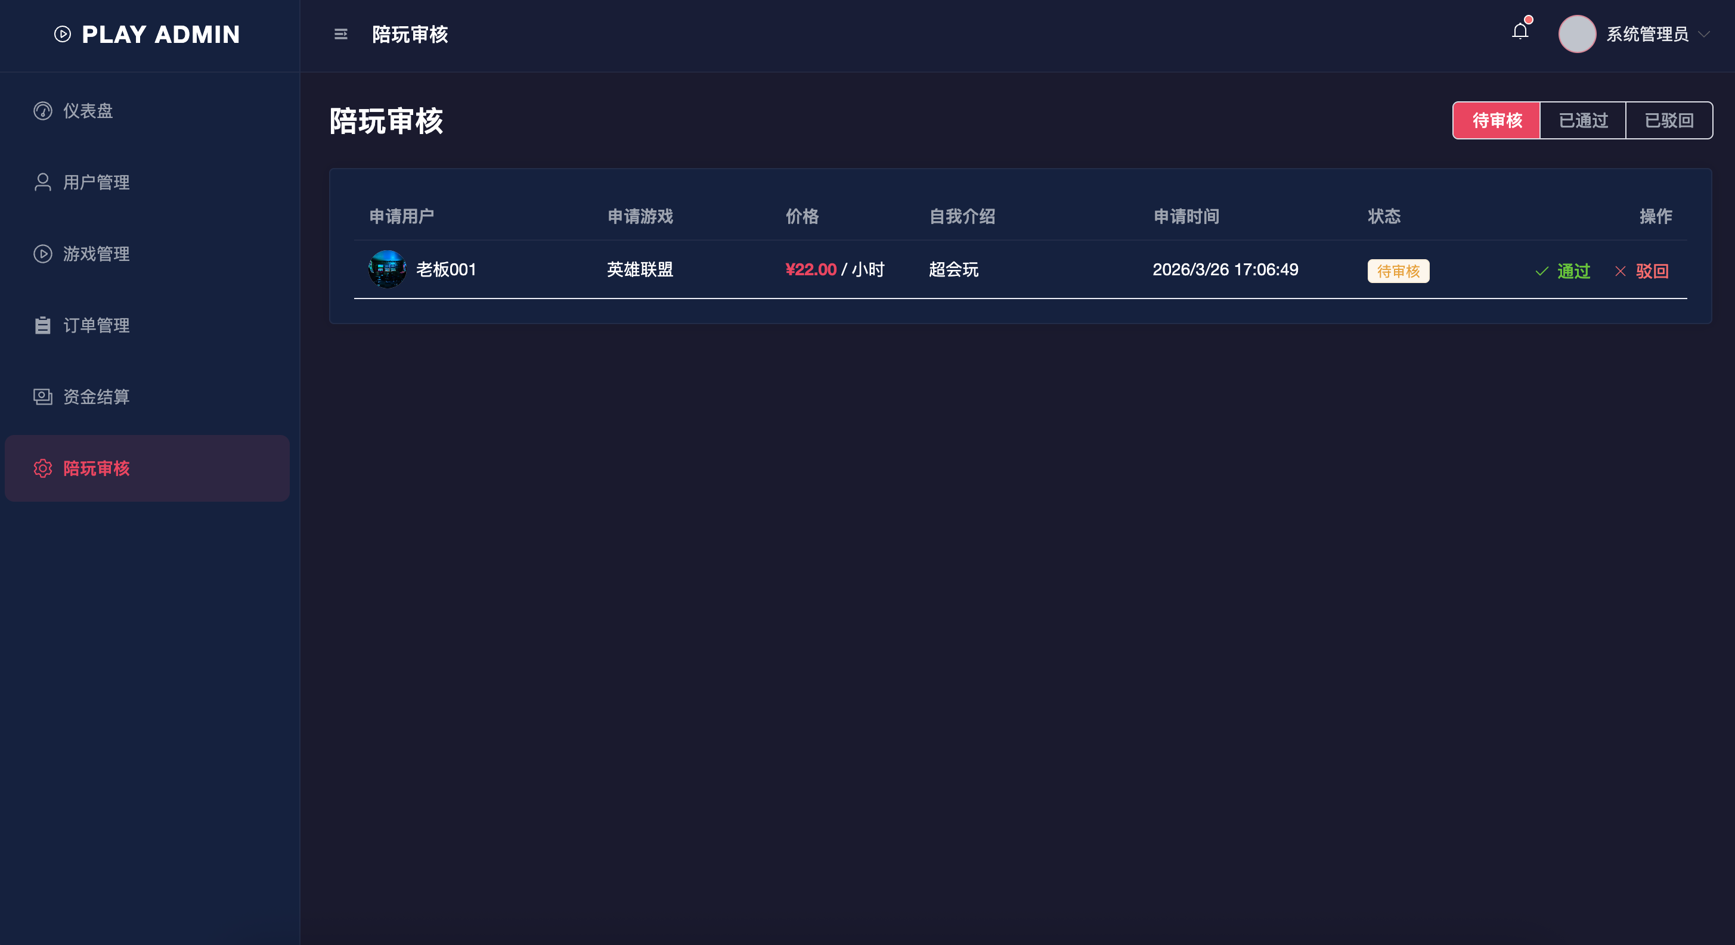
图5.18 陪玩审核图

6 系统测试

6.1 测试目的
本次对基于VUE的移动端游戏陪玩系统进行测试，旨在全面评估系统的质量与性能，确保其能为用户提供稳定、优质且高效的服务。在功能方面，验证系统各项功能是否完整且准确实现，如用户注册登录、陪玩师信息展示、订单创建与管理等，保证用户能顺利完成从选择陪玩到完成游戏陪玩服务的全流程操作。性能上，测试系统在不同网络环境、高并发情况下的响应速度和稳定性，确保在大量用户同时使用时，系统不会出现卡顿、崩溃等问题。兼容性测试则聚焦于系统在不同品牌、型号的移动设备上的适配情况，保证各主流设备都能流畅运行。通过全面测试，及时发现并修复系统存在的缺陷，优化用户体验，为系统的正式上线和长期稳定运行提供有力保障，提升在移动端游戏陪玩市场的竞争力。

6.2 测试环境
移动端测试终端使用真机设备使用：Phone 16（iOS 17.1），模拟环境：Chrome 浏览器开发者工具（DevTools），模拟不同分辨率、系统版本的移动端界面，快速排查布局适配问题。后台管理端测试设备为Apple M1 Pro芯片、16GB内存用于运行管理端页面与后端服务
服务端本地环境为与管理端共用测试设备，通过本地端口启动 Node.js 服务与 MySQL 数据库，无需云服务器。网络环境为测试均在本地局域网（Wi-Fi 100Mbps）下完成，模拟稳定的内网使用场景

6.3 测试方法
针对基于VUE的移动端游戏陪玩系统，采用多种测试方法确保系统质量。功能测试上，运用等价类划分与边界值分析，对用户注册登录、陪玩师筛选、订单支付等核心功能设计测试用例，检查输入合法与非法数据时系统的响应。性能测试借助专业工具如JMeter，模拟多用户同时在线，监测系统响应时间、吞吐量等指标，评估在高并发场景下的稳定性。兼容性测试选取不同品牌、型号、操作系统版本的移动设备，检查系统界面显示、功能操作是否正常。安全测试通过SQL注入、XSS攻击等手段，检验系统的安全防护能力。此外，开展用户体验测试，邀请真实用户操作，收集反馈，从界面友好度、操作便捷性等方面优化系统，全方位保障系统质量。

6.4 测试用例
本节通过表 6.1 对游戏管理模块的核心功能进行了全面测试，覆盖游戏添加、修改与删除等关键操作，验证系统在不同业务场景下的稳定性与可靠性。在游戏添加功能测试中，分别设计了 “输入已存在游戏名称” 和 “输入空名称” 两类用例：前者验证系统对重复数据的拦截能力，实际结果与预期一致，确保了游戏名称的唯一性；后者校验空数据约束，系统准确提示名称不能为空，保障了数据完整性。在游戏修改功能测试中，输入合法的游戏名称与详细信息，系统成功完成信息更新，验证了数据可维护性与操作有效性。在游戏删除功能测试中，分别针对 “不存在的游戏 ID” 和 “存在的游戏 ID” 设计用例：前者系统准确提示游戏不存在，避免误操作；后者成功执行删除并从列表中移除记录，保证了删除操作的准确性与安全性。整体测试结果表明，游戏管理模块各项功能均符合预期设计要求，为系统稳定运行提供了有力支撑。
表6.1游戏管理模块测试用例表
序号 | 输入 | 预期结果 | 实际结果 | 测试结果
1 | 输入已存在的游戏名称进行添加 | 提示游戏已存在，添加失败 | 提示游戏已存在 | 通过测试
2 | 输入空名称进行添加游戏 | 提示游戏名称不能为空，添加失败 | 提示名称不能为空 | 通过测试
3 | 输入合法的游戏名称和详细信息进行修改 | 游戏信息成功更新 | 游戏信息更新成功 | 通过测试
4 | 输入不存在的游戏ID进行删除 | 提示游戏不存在，删除失败 | 提示游戏不存在 | 通过测试
5 | 输入存在的游戏ID进行删除 | 游戏成功删除，列表中不再显示 | 游戏删除成功 | 通过测试

订单管理模块测试用例表聚焦于订单的查询、取消等操作。查询功能通过输入不存在和正确的订单ID，分别验证系统对无效和有效订单的查询处理，准确显示提示信息和订单详情。取消操作针对已完成和未支付订单，确保系统能正确识别订单状态并给出相应提示，避免误操作。为用户提供了便捷的订单管理服务，提升了用户体验。
表6.2订单管理模块测试用例表
序号 | 输入 | 预期结果 | 实际结果 | 测试结果
1 | 输入不存在的订单ID查询订单 | 提示订单不存在，查询失败 | 提示订单不存在 | 通过测试
2 | 输入正确的订单ID查询订单 | 显示该订单详细信息 | 显示订单详细信息 | 通过测试
3 | 对已完成的订单进行取消操作 | 提示订单已完成，无法取消 | 提示订单已完成 | 通过测试
4 | 对未支付的订单进行取消操作 | 订单成功取消，状态更新 | 订单取消成功 | 通过测试

本节通过表 6.3 对资金结算模块的核心场景展开全面测试，验证系统在资金流转过程中的安全性、准确性与稳定性。资金结算模块测试用例表围绕用户资金结算的多种场景展开。输入不存在用户ID，系统准确提示用户不存在，防止无效结算。输入负数结算金额，及时提示金额不能为负，保障结算金额的合理性。正常输入用户ID和金额，成功更新用户资金并记录结算信息，确保资金结算的准确性。系统资金不足时进行结算，提示资金不足，避免超支结算。重复结算已完成记录，提示结算已存在，防止重复操作，全面保障了资金结算模块的安全性和稳定性。
表6.3资金结算模块测试用例表
序号 | 输入 | 预期结果 | 实际结果 | 测试结果
1 | 输入不存在的用户ID进行资金结算 | 提示用户不存在，结算失败 | 提示用户不存在 | 通过测试
2 | 输入正确的用户ID和结算金额（金额为负数） | 提示结算金额不能为负，结算失败 | 提示金额不能为负 | 通过测试
3 | 输入正确的用户ID和结算金额进行结算 | 用户资金成功更新，记录结算信息 | 资金更新且记录成功 | 通过测试
4 | 系统资金不足时进行结算操作 | 提示系统资金不足，结算失败 | 提示资金不足 | 通过测试
5 | 对已完成结算的记录进行重复结算 | 提示该结算已存在，操作失败 | 提示结算已存在 | 通过测试

6.5 测试结果
从测试结果来看，各模块功能表现良好。游戏管理模块在添加、修改和删除操作上，对不同输入情况均能给出准确反馈，有效避免了重复、空数据等问题，保障了游戏信息的规范管理。订单管理模块在查询、取消方面，能精准识别订单状态并执行相应操作，为用户提供了便捷可靠的订单服务。资金结算模块在面对各种异常和正常输入时，都能按照预期进行提示和处理，确保了资金结算的安全性和准确性。整体而言，系统各模块功能完整、运行稳定，通过了各项测试，可为用户提供高质量的服务。

总结
本次针对基于VUE的移动端游戏陪玩系统开展全面测试，涵盖游戏管理、订单管理、资金结算三大核心模块，旨在验证系统功能完整性与稳定性，确保为用户提供优质服务。
在游戏管理模块测试中，对添加、修改、删除功能进行细致检验。添加游戏时，输入已存在名称或空名称，系统均能准确提示，有效避免数据冗余与错误录入；修改合法游戏信息可成功更新，保障数据实时性；删除操作对不存在和存在的游戏ID分别给出正确提示并完成相应动作，确保数据维护准确无误。
订单管理模块的测试聚焦于查询、取消功能。查询订单时，输入不存在和正确的订单ID，系统能精准反馈，方便用户获取订单信息；对已完成和未支付订单进行取消操作，系统可正确识别状态并提示，防止误操作，为用户提供灵活的订单管理体验。
资金结算模块的测试涉及多种结算场景。输入不存在用户ID、负数结算金额、系统资金不足以及重复结算已完成记录等情况，系统均能按照预期给出提示并阻止不当操作，保障资金结算的安全性与准确性，维护用户和平台的经济利益。
综合来看，本次测试覆盖了系统各模块的关键功能与常见边界情况，实际测试结果与预期高度一致，所有测试用例均顺利通过。这表明系统在功能设计上合理完善，代码实现准确可靠，能够稳定运行并满足用户需求。后续可进一步开展性能测试和兼容性测试，优化系统在高并发和不同设备环境下的表现，为用户带来更流畅、便捷的游戏陪玩体验。

致谢

在时光长河的悠悠流淌中，此次基于VUE 的移动端游戏陪玩系统测试之旅，如同一场温暖而奇妙的梦，缓缓落幕。
我要将最诚挚的谢意，献给那如春风般轻柔的指导者。在测试的漫漫征途里，每一次困惑的徘徊，每一回难题的阻拦，都有您耐心细致的指引，似暗夜灯塔，照亮前行的方向，让我在知识的迷雾中寻得通途。
还要感谢那些默默陪伴的伙伴，虽未并肩作战于同一战场，却在各自的角落，以独特的方式给予支持。你们的鼓励如潺潺溪流，润泽着我的心田，让我在疲惫时重拾勇气，在迷茫时坚定信念。
更要感恩这充满无限可能的时代，它如一片广袤无垠的天空，为梦想的翅膀提供了翱翔的空间。让每一个怀揣热忱的人，都能在这片天地中，尽情挥洒汗水，追逐心中的光。
如今，测试虽已结束，但这份经历如璀璨星辰，镶嵌在记忆的天空。带着这份感恩与收获，我将怀揣着对未来的憧憬，踏上新的征程，去探寻更多的美好与可能。

参考文献
- 李豪悦. 电竞“钱”景 不止赛事[N]. 证券日报, 2025-11-10 (B02).
- 2025年1—6月中国游戏产业发展概况分析——基于《2025年1—6月中国游戏产业报告》数据 [J]. 中国数字出版, 2025, 3 (05): 93-97.
- 张敏. 基于人工智能的移动端H5网页设计优化研究 [J]. 信息记录材料, 2025, 26 (07): 50-52.
- 项露芬,孙佳怡,李梦婷. 基于Vue和Node.js的音乐门票管理系统的设计与实现 [J]. 现代信息科技, 2025, 9 (11): 96-101.
- 丁子木,刘美彤,韩梦杰,等. Vue框架中的MVVM思想的实践与优化 [J]. 电脑编程技巧与维护, 2025, (04): 76-78.
- Nicole . 离场之后,陪玩是否为职业选手轻松之选? [J]. 电子竞技, 2024, (10): 75-77.
- 杨明慧. 我国网络游戏行业现状及发展对策探讨 [J]. 今日财富, 2024, (16): 35-37.
- 翁雨泓. 网络游戏陪玩青年的关系劳动研究[D]. 西南大学, 2024.
- 李敏. 电子游戏陪玩的情感消费实践探究[D]. 赣南师范大学, 2024.
- 芦璐. 网络游戏陪玩的社交关系研究[D]. 中央民族大学, 2024.
- 鲍安然. 购买陪伴：游戏陪玩与消费者的关系建构研究[D]. 广东外语外贸大学, 2024.
- 王伟,丁佳浩,叶红阳,等. 基于前后端分离架构的某企业档案管理系统设计与实现 [J]. 现代信息科技, 2024, 8 (06): 11-14.
- 李航,董安明,禹继国,等. 基于前后端分离架构的智慧农业物联网系统设计 [J]. 现代电子技术, 2022, 45 (14): 63-68.
- 周西亚. 游戏陪玩群体的职业和生活[D]. 苏州大学, 2022.
- 铁彦辉. 游戏资本主义下陪玩的情感劳动研究[D]. 深圳大学, 2022.
- Grizioti M . Computational thinking beyond coding: exploring student computational practices while playing and modifying a socio-scientific simulation game with integrated computational tools [J]. Educational technology research and development, 2025, 73 (4): 1-28.
- Baker S R ,Richey E J ,Zhang J , et al. Gaming the system mediates the relationship between gender and learning outcomes in a digital learning game [J]. Instructional Science, 2024, 53 (2): 1-36.
- Shen J ,Wu K ,Liu Y . Application of Big Data to Common Statistical Methods Based on Game Systems [J]. Asian Journal of Probability and Statistics, 2023, 22 (4): 49-59.
- Lianghuan Z ,Yuhao G ,Chao Q . Blockchain-Enabled Automatic Learning Method for Digital Gaming Systems Based on Big Data [J]. international Journal of Gaming and Computer-Mediated Simulations (IJGCMS), 2022, 14 (2): 1-22.
- Cevin Z . Evaluating the Impact of a Mobile Gaming System on the Collaborative Learning Process in a Hospitality Business Simulator [J]. Mobile Information Systems, 2022, 2022

